L’embolisation au temps d’Eliezer et Rebecca réinterprétée par un tableau de Nicolas Poussin
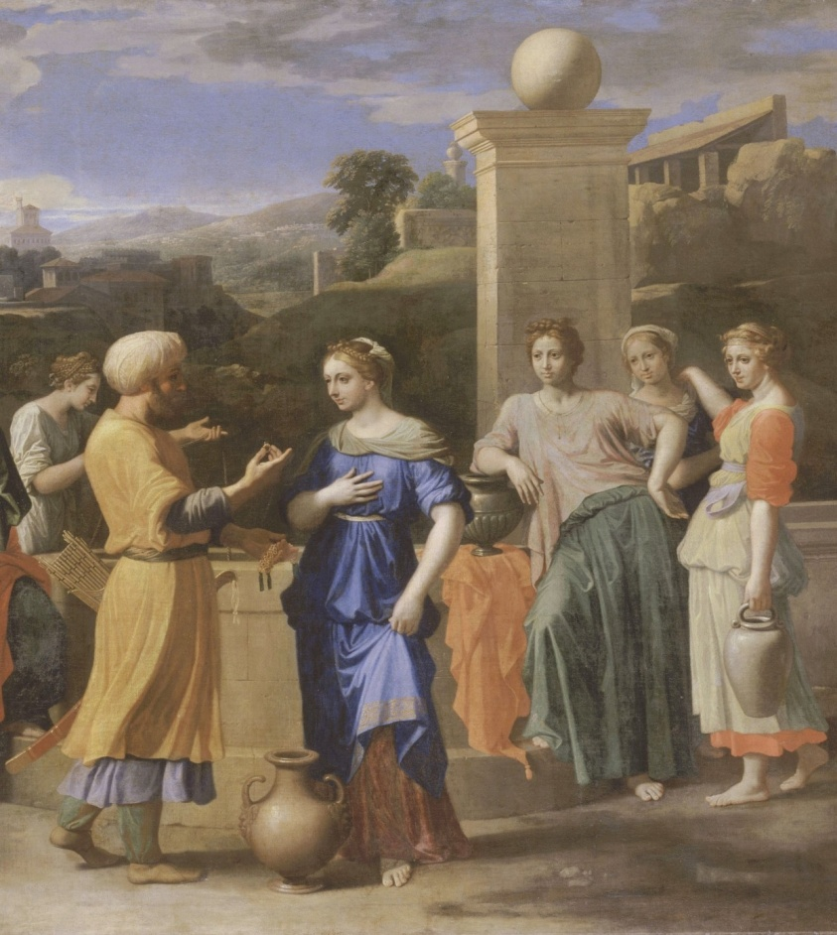

Ce tableau, parce qu’il est une copie d’une partie d’un tableau de Nicolas Poussin, est ce que l’on appelle familièrement en histoire de l’art un « p’tit Poussin ».
L’historien de l’art spécialiste de Nicolas Poussin, le Professeur Gampiero Verdecampo nous apprend que le tableau original a pour titre « le Docteur Eliezer discutant des bienfaits de l’embolisation avec sa patiente Rébecca ».
Dans son analyse du tableau, l’historien remarque que le bras levé du Docteur indique qu’il tente, en montrant son enthousiasme, de convaincre Rébecca de subir une intervention de ce type. Rébecca au contraire, a un geste de défiance, la main collée à son corps comme pour se protéger, comme si elle disait « Moi, vous croyez que c’est une bonne idée ? ». Il faut dire qu’à cette époque il s’agissait des premières embolisations et qu’aucun patient sans exception n’y survivait. Cela s’explique en partie par le fait que les instruments utilisés pour pratiquer ce type d’intervention étaient conservés dans des cruches pleines d’eau de vaisselle comme celle qu’on voit aux pieds des personnages. La raison en est, nous apprend le Professeur Verdecampo, qu’on pensait à l’époque que les particules alimentaires contenues dans l’eau de vaisselle nourrissaient les tissus pendant l’intervention.
Les deux servantes qui sont au premier plan regardent la scène d’un air goguenard. Elles ne doutent pas de l’identité du vainqueur de la joute oratoire entre le Docteur Eliezer et Rébecca. Quant à la servante du second plan, entre les deux autres, le professeur Verdecampo indique qu’il est mentionné dans un papyrus qu’elle avait recommandé un rebouteux à Rébecca et qu’elle ne jurait que par lui.
Ces trois servantes figurent donc des attitudes communes (non-scientifiques) vis-à-vis de la médecine : le scepticisme de celles qui regardent la scène avec ironie et la méfiance de celle qui préfère le rebouteux. Ajoutons que Poussin souligne l’intérêt mercantile de la servante de gauche venue avec une cruche d’eau de vaisselle dans le but de l’échanger avec
le docteur Eliezer contre quelques pièces d’argent. . Il faut se souvenir qu’à l’époque de Poussin, qui est aussi celle de Molière, la médecine est l’objet de risée plus que de respect. Au mieux elle inspire une certaine fascination et de la crainte aussi. Ce dernier point Poussin l’a rappelé dans ce tableau par le choix d’un oriental pour incarner Eliezer. Car non seulement le peintre vit en Italie et l’antagonisme entre Venise et les Ottomans datait déjà du XVème siècle, mais encore le siège de Vienne de 1529 avait laissé des traces marquantes chez les européens, même si le climat d’Europe centrale avait eu raison des chameaux de l’armée ottomane.
L’illustre historien de l’art précise que le Docteur Eliezer ne voulait aucun mal aux patients auxquels il proposait l’embolisation. Simplement ses maîtres lui avaient enseigné que la médecine consistait souvent à choisir entre deux inconvénients et qu’il était malheureusement indispensable de sacrifier quelques patients pour que la médecine et la science puissent progresser.

C’est la fin de la discussion que Nicolas Poussin a choisi de représenter. A bout d’arguments rationnels et pensant que toutes les femmes sont friandes de bijoux, le Docteur Eliezer offre à Rebecca un bracelet et une bague en fil de laiton, qu’il avait fabriqués lui-même, pour tenter de la faire changer d’avis. On utilisait à cette époque le fil de laiton, lors des embolisations, pour ligaturer les vaisseaux qui alimentaient les tumeurs, ainsi celles-ci mouraient de faim et tombaient d’elles-mêmes, mais hélas le patient était mort depuis longtemps.
Rebecca cependant déclina l’offre du Docteur Eliezer. Elle choisit d’épouser un fabricant de fil de laiton avec lequel elle fut très heureuse et dont elle eut huit enfants. Elle gardait cependant beaucoup d’amitié pour le Docteur Eliezer et elle décida de lui confier son quatrième enfant, le plus insupportable, pour une embolisation radicale. Ainsi la science continua de progresser et la famille de
Rébecca recouvra sa tranquillité.

